**DESCRIPCIÓN DE LAS ACTIVIDADES**

Cada taller que se exponga debe ser descrito con en una ficha que se subirá a la página web del CSIC para su divulgación.

|  |  |
| --- | --- |
| **Evento** | Semana de la Ciencia y la Tecnología en el CSIC 2022 |
| **Centro / Unidad** | Centro de Edafología y Biología Aplicada del Segura |
| **Tema** | **A elegir una**:  Valorizando nuestros residuos domésticos orgánicos, para una agricultura sostenible |
| **Título de la actividad** | **TALLER SOBRE COMPOSTAJE DOMÉSTICO:** |
| **Tipo de Actividad** | Taller |
| **Resumen** | El taller demostrará que la parte orgánica de nuestra basura doméstica puede ser “valorizada”, a nivel comunitario. Se realiza un taller de concienciación ambiental, útil para valorizar mediante el reciclaje nuestros residuos domésticos de origen orgánico, obteniendo un fertilizante de calidad. |
| **Descripción** | **Sin límite de palabras**.  El taller lo realizará el Grupo de Enzimologia y Biorremediación de Suelos y Residuos Orgánicos en el Stand del CEBAS-CSIC de la Semana de la Ciencia 2022 y tratará sobre “VALORIZAR NUESTRA BASURA DOMÉSTICA, MEDIANTE COMPOSTAJE Y/O VERMICOMPOSTAJE COMUNITARIO”. Este taller de concienciación ambiental enseñará a valorizar mediante su reciclaje, a nuestros residuos domésticos de origen orgánico, para obtener a partir de ellos un fertilizante orgánico de calidad.  Tanto el proceso de compostaje (bio-oxidación aerobia), como el de vermicompostaje (proceso de digestión a través de lombrices), se explicará de manera descriptiva y práctica en los compostadores y vermicompostadores instalados en el Stand. El compostaje consistirá en introducir aquellos restos de comida que son susceptibles de compostarse, con restos vegetales (poda y hojas) troceados, y mediante la acción de los microorganismos que trabajan en condiciones controladas de temperatura, aireación y humedad, conseguiremos un producto orgánico de calidad (COMPOST), que sirve para fertilizar los cultivos y enmendar suelos pobres. El vermicompostaje consistirá en introducir en el vermicompostador, residuos orgánicos domésticos, humedecidos, colocando sobre ellos las lombrices adecuadas; dichas lombrices se “comen” los residuos, y lo convierten en su digestión en “VERMICOMPOST”, producto similar al humus, adecuado para usarlo como fertilizante orgánico en una agricultura sostenible.  Esta actividad está basada en la experiencia adquirida en un proyecto piloto llevado a cabo con el Profesor de investigación Carlos García Izquierdo, del CEBAS-CSIC y el Ayuntamiento de Alguazas sobre compostaje comunitario (en 3 colegios) y compostaje domiciliario (en 20 domicilios). El objetivo es dar una buena información e incentivar para que se contribuya a la concienciación, sobre todo en los colegios, ya que son el futuro. |
| **Palabras Clave** | VALORIZACIÓN DE RESIDUOS, COMPOST, VERMICOMPOST, BASURA DOMÉSTICA, MATERIA ORGÁNICA, AGRICULTURA SOSTENIBLE |
| **Observaciones** |  |

**\*Adjuntar imágenes o esquemas explicativos de la actividad**

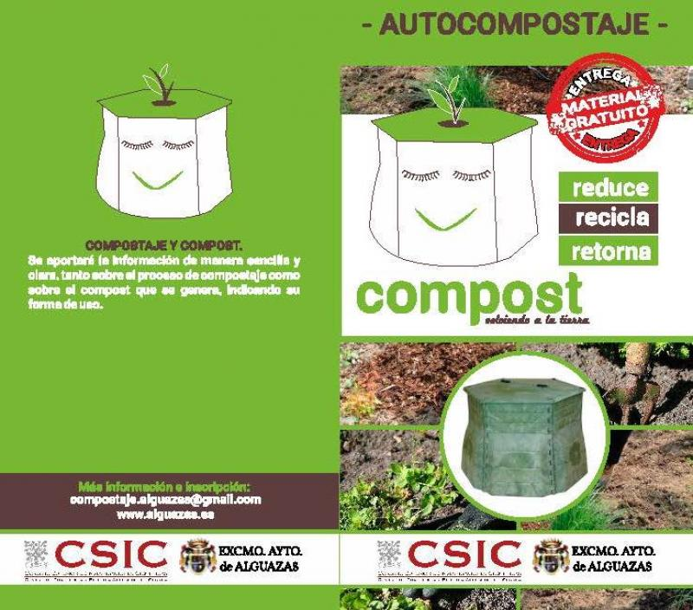

**\*Adjuntar otros documentos:** programa, trípticos, carteles, etc…